2025:

Agosto

Melhoria entregue em 12/08/2025

Disponibilizada a vinculação de grupos de usuários padrão
Informamos que agora é possível vincular um grupo de permissões padrão aos usuários no momento em que eles são gerados ou vinculados à sua entidade.
Na rotina de Configurações > Gerais > Permissão, você pode definir um grupo de permissões de acesso padrão para uma entidade.
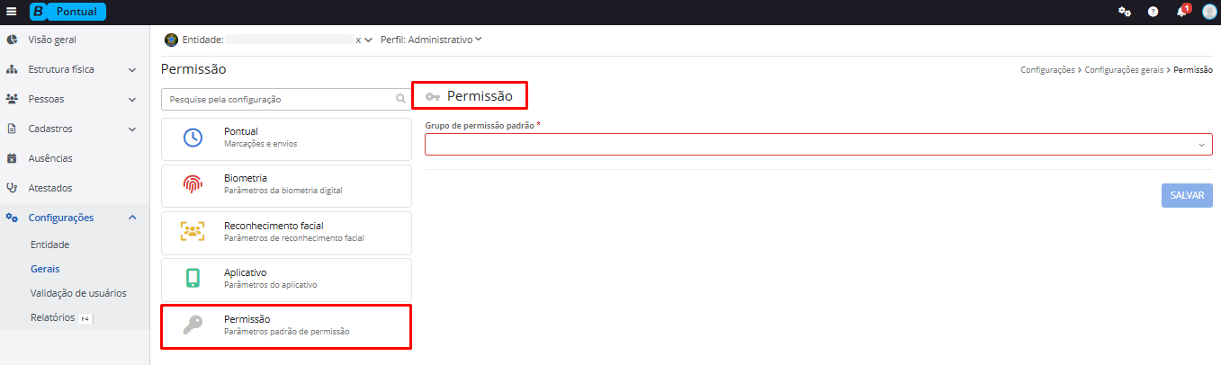
Quando um usuário é gerado ou vinculado à entidade, o sistema atribui automaticamente o grupo de permissões que foi configurado como padrão.
Importante:
A criação do usuário não será permitida caso nenhum grupo de permissão padrão tenha sido configurado para a entidade.

Julho

Melhorias entregues em 31/07/2025

Nova rotina: Tipos de ausências
Informamos que agora é possível os servidores lançarem solicitações de ausências de trabalho no sistema, com possibilidade de aprovação ou reprovação pelo Gestor ou Administrador.
Para isso, no Perfil Administrador disponibilizamos no menu a funcionalidade Tipos de Ausência (Cadastros > Tipos de Ausência).
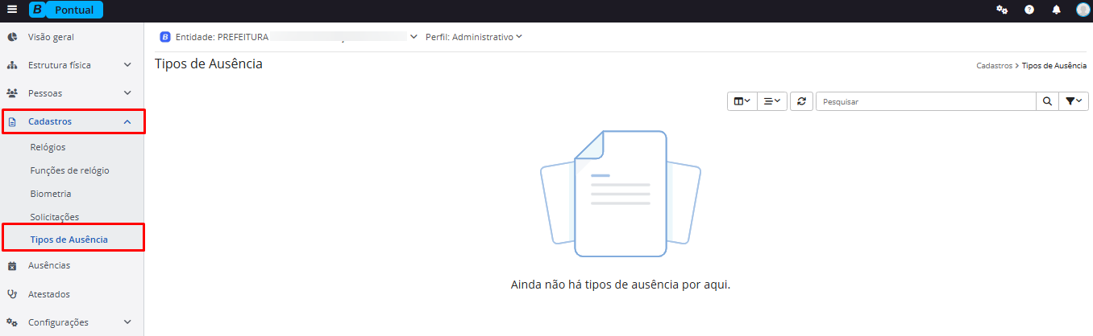
Nesta tela é possível Visualizar os Tipos de ausência. As opções de Tipos de ausência já vêm disponibilizadas no sistema, pois são integradas ao sistema Ponto (Cloud).
No Pontual, é possível apenas informar se, para o tipo de ausência, será exigido um anexo.
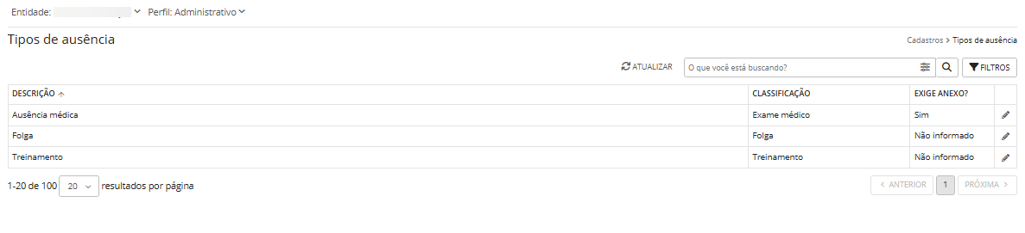
Clicando no ícone de lápis, a tela Editando tipo de ausência abrirá, com a Descrição, Tipo e o parâmetro Exige anexo?:
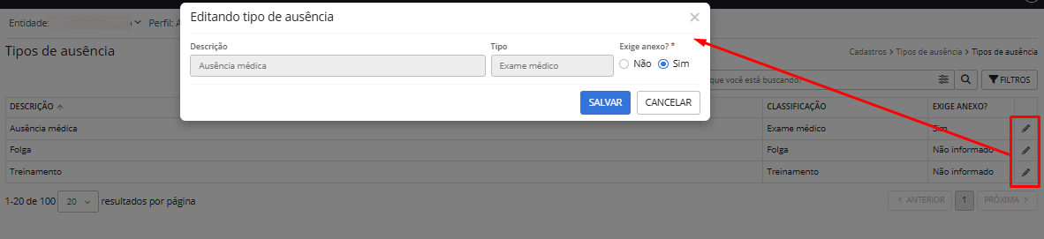
Não é possível adicionar novos registros ou alterar os campos, exceto o campo Exige anexo?.
No Perfil Servidor, o usuário poderá Consultar, Inserir, Editar e Excluir uma solicitação de ausência.
No menu lateral, disponibilizamos a funcionalidade Ausências:
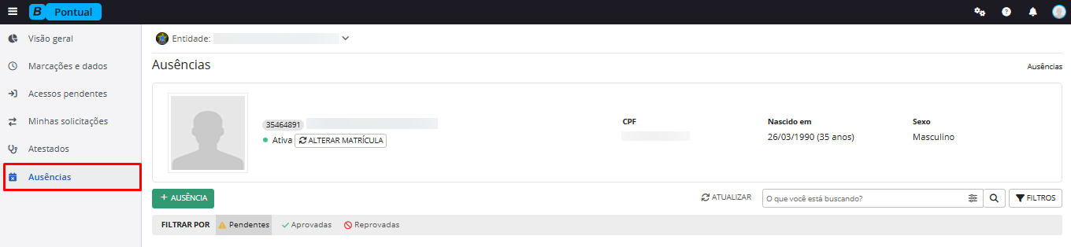
Para realizar o lançamento de uma Ausência, clique em + Ausência:
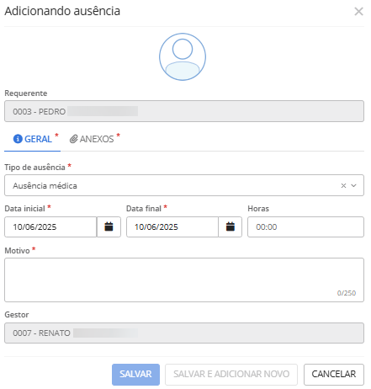
Para solicitar a ausência, preencha os campos Tipo de ausência, Data inicial, Data final e Motivo. O campo Horas tem preenchimento opcional.
O campo Gestor já vem preenchido automaticamente, tendo em vista que o usuário está vinculado a um Gestor.
No campo Tipo de ausência, conforme a opção selecionada a guia Anexos torna-se obrigatória. A obrigatoriedade desse campo é proveniente da rotina de Tipos de Ausência.
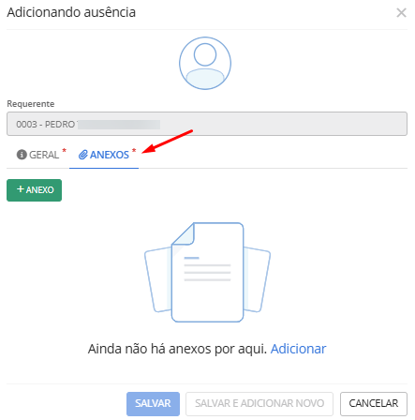
Após preencher todos os campos e a ausência ser salva, a solicitação estará disponível no Perfil Gestor e Perfil Administrativo. No menu lateral, acesse a rotina Ausências:
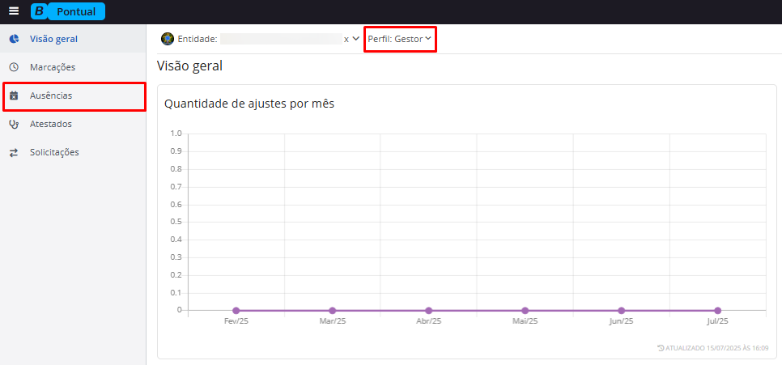

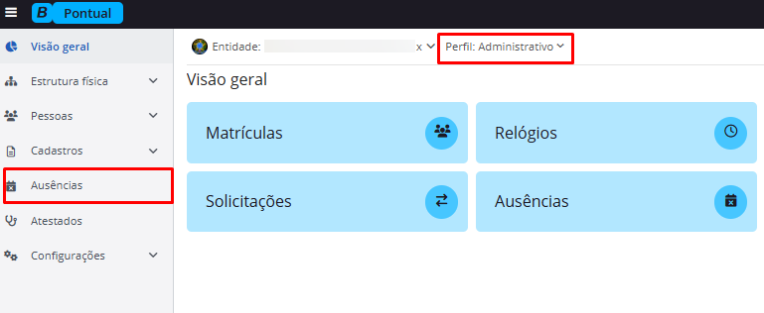
No Perfil Gestor, somente o gestor vinculado à ausência poderá tramitar ou visualizar.
Já no Perfil Administrador, é possível visualizar e tramitar todas as ausências.
Na tela de Ausências, clique na seta lateral para tramitar a solicitação:
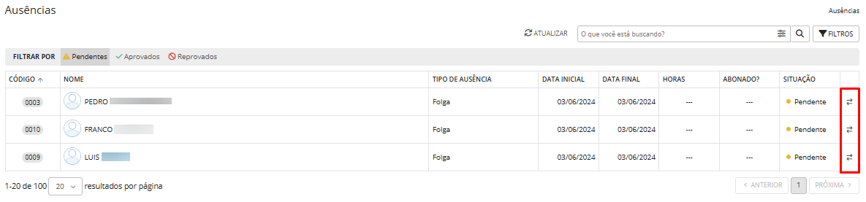
Na tela Tramitando ausência, é obrigatório informar o Motivo do trâmite para Aprovar ou Reprovar a solicitação:
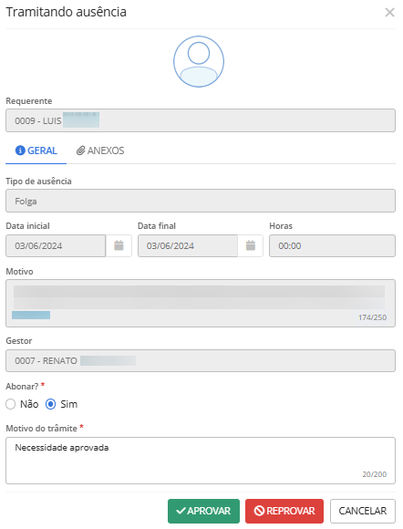
Depois da ausência ser aprovada/reprovada ficará disponível apenas para visualização, todos os campos são desabilitados.
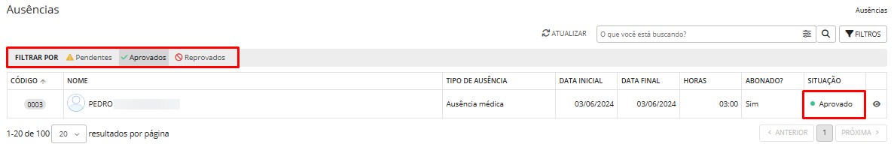

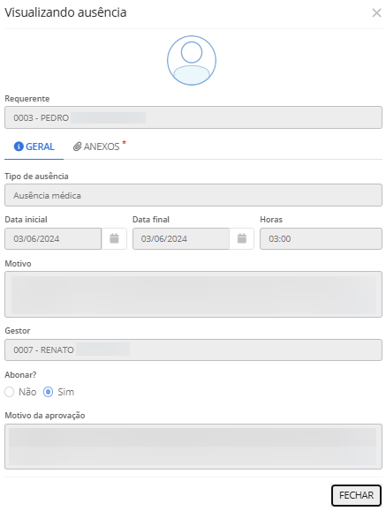
Atenção!
O acesso a funcionalidade pelo Perfil Gestor e Servidor é passível de permissionamento através da rotina Gerenciador de acessos.

Disponibilizada a rotina solicitação de Atestados no Perfil Servidor
Informamos que agora é possível os servidores lançarem atestados médicos com possibilidade de aprovação ou reprovação pelo Gestor ou Administrador.
Para isso, no Perfil Servidor adicionamos no menu lateral a rotina Atestados.
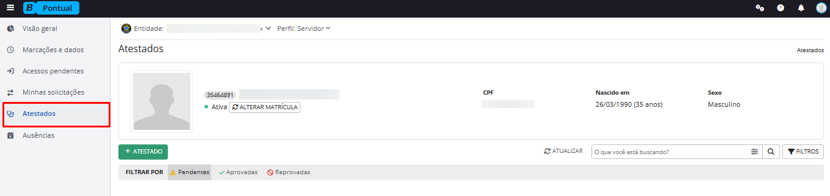
Nesta tela, o servidor poderá Adicionar, Editar e Excluir uma solicitação de atestado.
Além disso, na barra Filtrar por, poderá selecionar a exibição das solicitações por Pendentes, Aprovadas e Reprovadas.
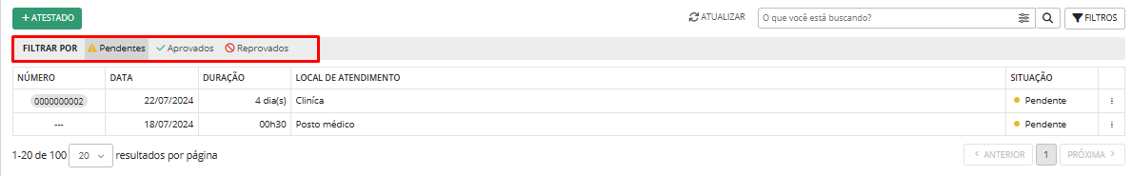
Para Editar ou Excluir, clique no botão Ações disponíveis (três pontos):
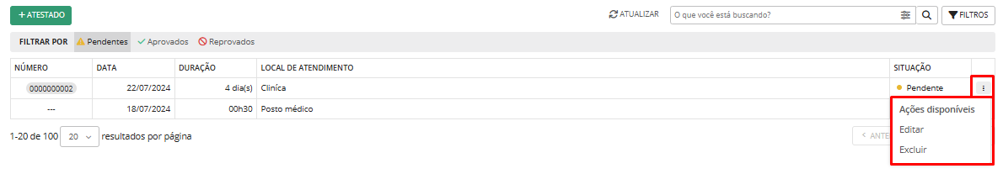
Para cadastrar um novo atestado, clique em + Atestado.
A tela Adicionando atestado abrirá na aba Geral.
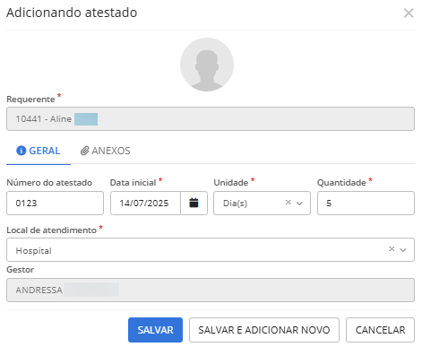
O campo Requerente é preenchido automaticamente com a matrícula atual.
No campo Unidade é possível selecionar entre as opções Dias ou Horas, assim o campo Quantidade é preenchido conforme informado no campo Unidade.
O campo Local de atendimento é obrigatório e as opções são provenientes do sistema RH, não sendo possível adicionar novo local.
O campo Gestor é preenchido automaticamente.
Na aba Anexos deverá obrigatoriamente ser inserido um documento. Não é possível salvar a solicitação sem o anexo.
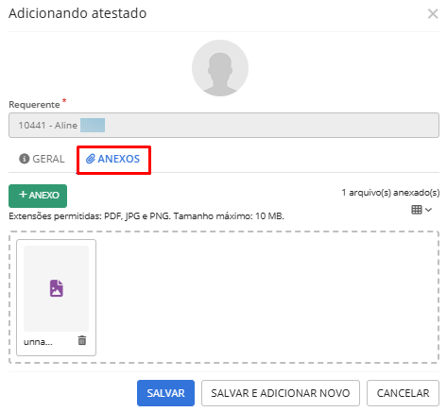

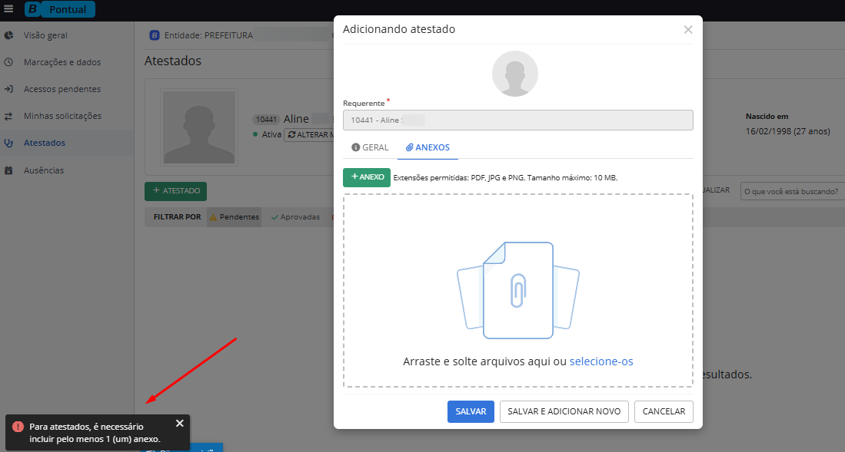
Após preencher todas as informações, clique em Salvar. A solicitação estará disponível na aba Pendentes.
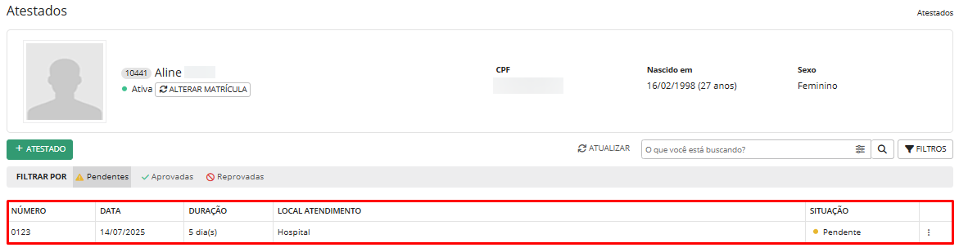
Uma vez solicitado, no Perfil Gestor é possível tramitar e visualizar os atestados vinculados a ele.
Já no Perfil Administrador é possível tramitar e visualizar qualquer solicitação de atestado, independentemente do vínculo com o gestor.
Para tramitar ou visualizar, clique no ícone de seta em destaque:
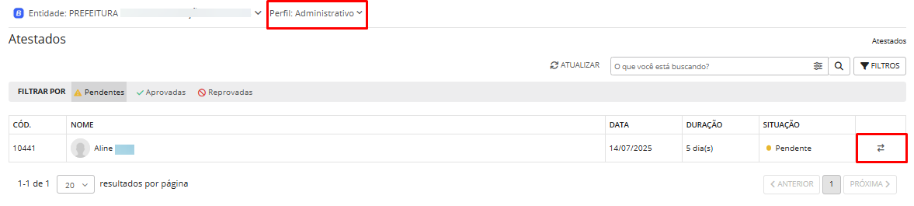
Na tela Tramitando atestado, o campo Motivo do trâmite é obrigatório para Aprovar ou Reprovar o atestado:
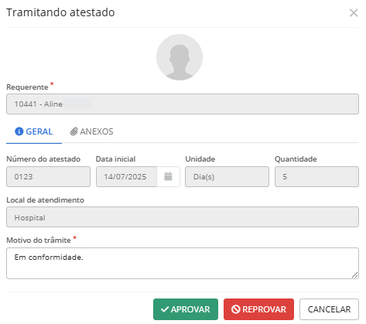
Uma vez aprovada ou reprovada a solicitação é movida para a situação correspondente, sendo possível apenas visualizar.
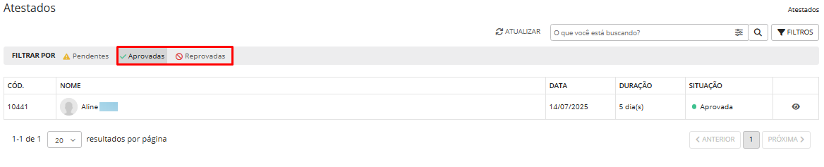

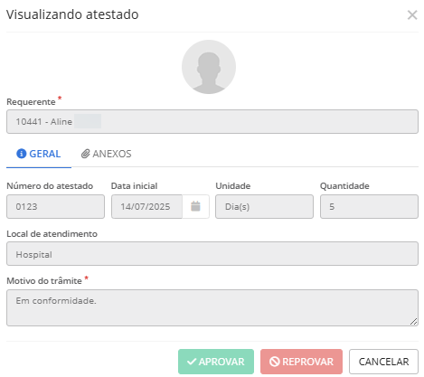
Atenção!
O acesso a funcionalidade é passível de permissionamento através da rotina Gerenciador de acessos.

Março

Melhorias entregues em 20/03/2025

Disponibilizada nova funcionalidade no Perfil Gestor
Disponibilizamos no sistema Pontual > Perfil Gestor > menu Marcações, a possibilidade do Gestor acompanhar as marcações de seus liderados, podendo consultar as marcações originais e incluídas:
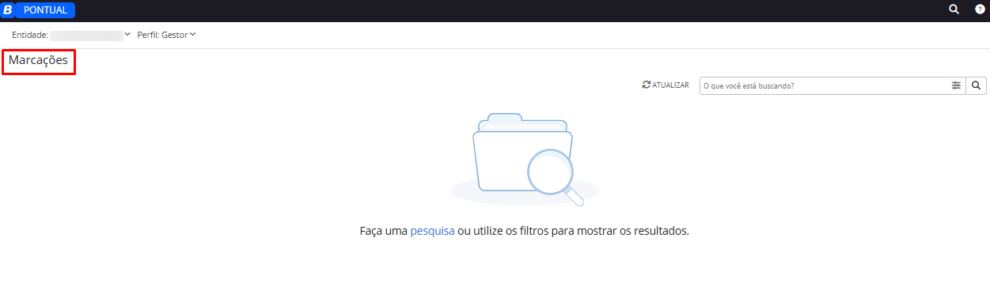
Clique no botão Atualizar para carregar as informações já cadastradas na entidade:
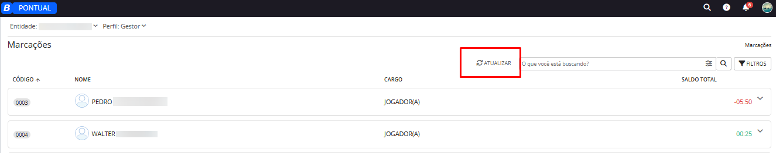
Clicando na flecha ao lado direito, as marcações dos últimos seis dias são listadas, com informações do dia do registro, horários e o saldo de horas.
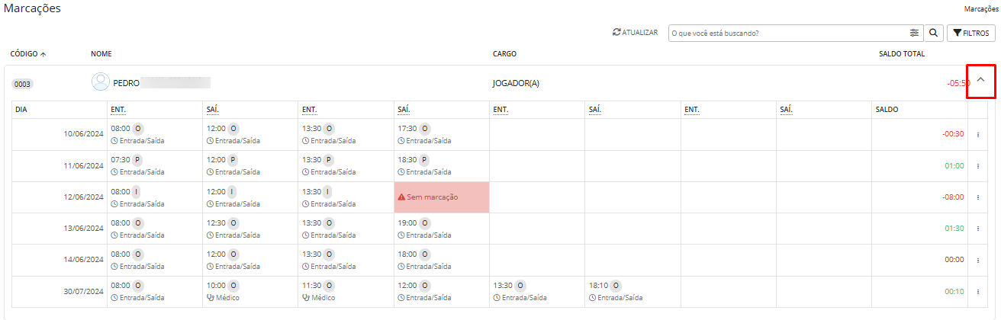
No botão Ações disponíveis (três pontos), é possível Abonar horas faltas, Lançar ausência e Visualizar geolocalização:
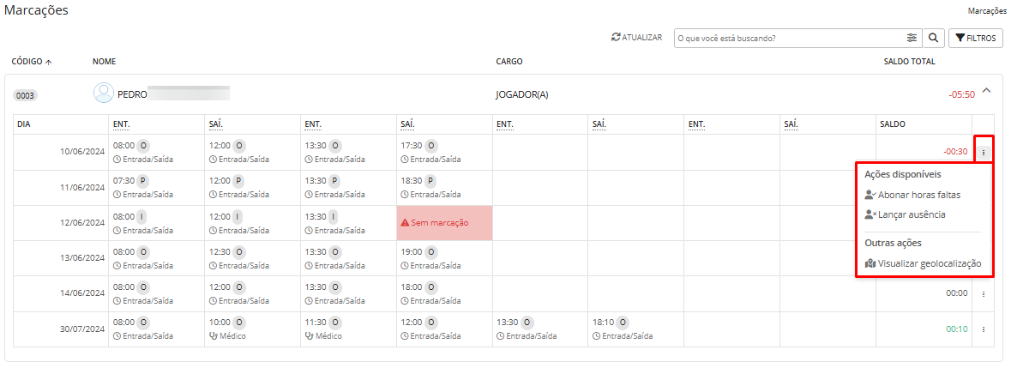
Você pode usar o campo Pesquisar para localizar um servidor ou aplicar filtros para uma busca mais precisa. Os filtros disponíveis incluem: Todas, Interjornada, Intrajornada, Marcações ímpares, Hora extra, Hora falta, Décima hora excedida e Atraso.
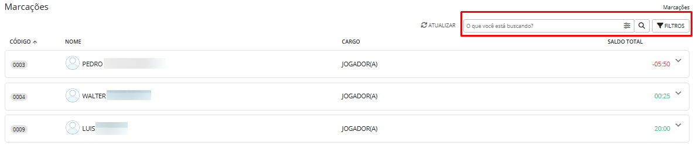

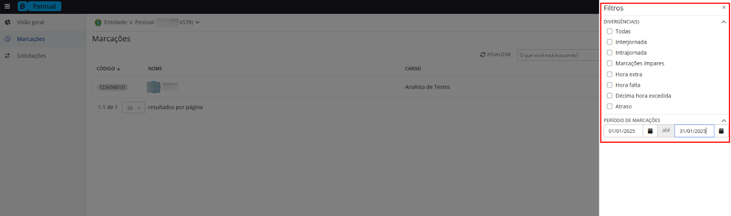

Adicionado novos filtros no cadastro de matrículas
Informamos que realizamos melhorias no cadastro de matrículas, tornando a busca por servidores mais prática e eficiente com a adição de novos filtros de pesquisa.
Para acessar, acesse o Perfil Administrativo > Pessoas > Matrículas.
Agora, ao clicar no botão Refinar a busca, você pode filtrar os resultados por Código da matrícula, Nome, CPF e Cartão Ponto.
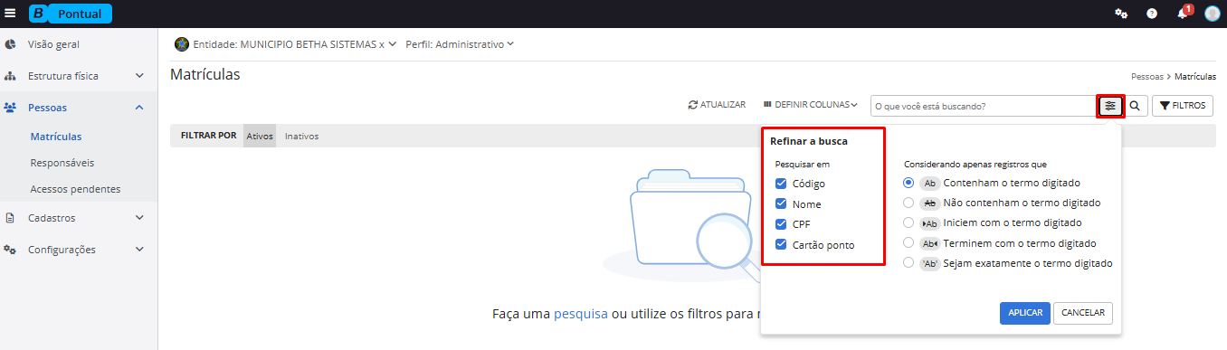
Além disso, no botão Definir colunas, é possível personalizar quais informações serão exibidas na tela inicial, como Cartão ponto, Registra marcação e/ou Responsável, garantindo uma visualização mais organizada e adaptada às necessidades da entidade.
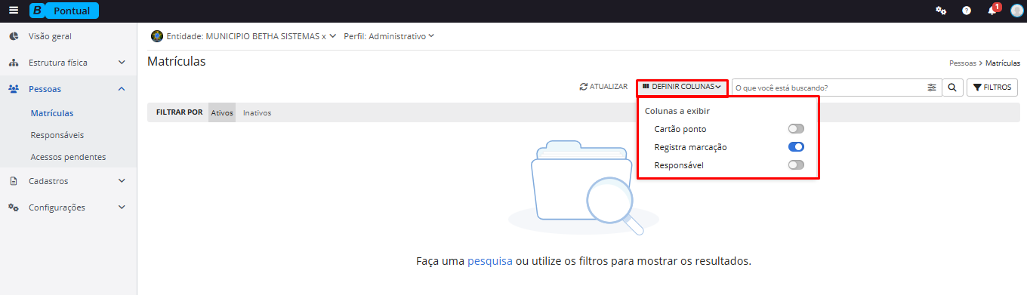

Janeiro

Comunicado realizado em 17/01/2025

Revisão de acessos e garantia de segurança aos sistemas
Prezado(a) cliente,
Gostaríamos de informá-lo que, em decorrência das recentes eleições municipais, pode haver alterações no quadro de colaboradores em alguns municípios, o que pode impactar também os usuários dos sistemas.
Com o objetivo de evitar acessos indevidos e garantir a segurança das informações a partir do próximo ano, recomendamos que a gestão dos acessos seja revisada.
Pedimos que verifiquem se as permissões de acesso permanecem adequadas e se os responsáveis pelos sistemas (administradores) estão devidamente atualizados.
Esse controle é realizado por meio do menu Utilitários > Gerenciador de acessos.
Esta medida preventiva visa assegurar a integridade e a confidencialidade dos dados, evitando acessos não autorizados.
Agradecemos pela atenção e permanecemos à disposição para quaisquer dúvidas.

2024:

Dezembro

Melhorias entregues em 27/12/2024

Disponibilizado perfil Gestor
Informamos que o sistema Pontual agora conta, também, com o perfil Gestor, além dos perfis Administrativo e Servidor. Para acessar o perfil Gestor, é necessário que o usuário esteja vinculado como gestor de pelo menos uma matrícula.
O módulo Gestor oferece permissão específica para a rotina Aprovação de ajustes do ponto.
No menu Visão Geral do módulo Gestor, é possível gerar gráficos indicadores para as seguintes atividades:
- Média de ajustes por mês: apresenta a quantidade de solicitações aprovadas para ajuste de ponto nos últimos seis meses.
- Ranking de solicitadores: exibe os cinco colaboradores com maior número de solicitações de ajuste de ponto no mês.
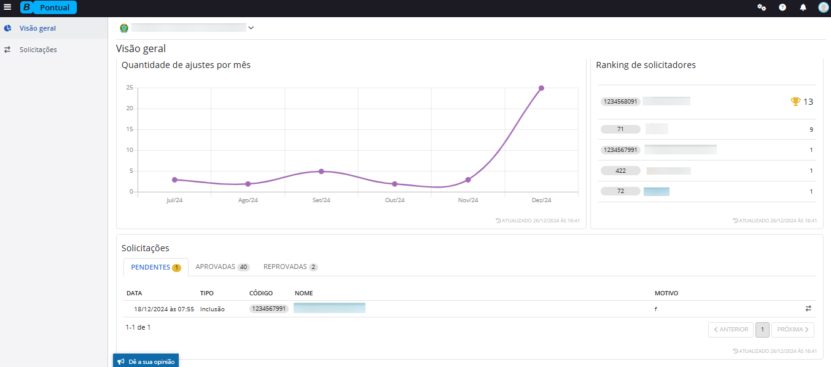

Disponibilizado cadastro de Responsáveis
Disponibilizamos o cadastro de Responsáveis no módulo Administrativo, sendo possível agora cadastrar um responsável para uma matrícula.
Acesso à nova rotina se dá por meio do menu Pessoas > Responsáveis.
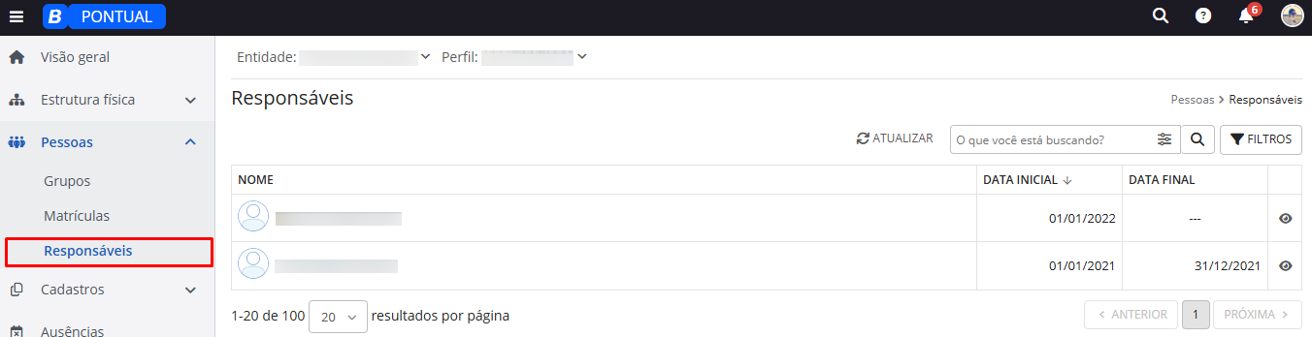
No cadastro, deverá ser informado o Nome, Data de início, Data final, e indicar Sim ou Não no campo É substituto?:
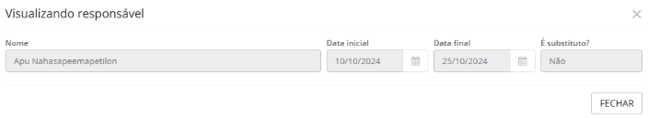
Importante:
- Apenas usuários com o perfil Administrativo e que possuam permissão de acesso às matrículas podem realizar o cadastro de responsáveis;
- A data final deve ser posterior a data atual ou não preenchida;
- A data de início deve ser igual ou anterior a data atual.
Os usuários com o perfil de Responsável terão acesso a visualização das marcações de ponto de todas as matrículas as quais estiverem associados como responsáveis. O responsável por cada matrícula será o responsável pelo organograma vinculado a essa matrícula no sistema de Ponto.

Comunicado realizado em 17/12/2024

Revisão de acessos e garantia de segurança aos sistemas
Prezado(a) cliente,
Gostaríamos de informá-lo que, em decorrência das recentes eleições municipais, pode haver alterações no quadro de colaboradores em alguns municípios, o que pode impactar também os usuários dos sistemas.
Com o objetivo de evitar acessos indevidos e garantir a segurança das informações a partir do próximo ano, recomendamos que a gestão dos acessos seja revisada.
Pedimos que verifiquem se as permissões de acesso permanecem adequadas e se os responsáveis pelos sistemas (administradores) estão devidamente atualizados.
Esse controle é realizado por meio do menu Utilitários > Gerenciador de acessos.
Esta medida preventiva visa assegurar a integridade e a confidencialidade dos dados, evitando acessos não autorizados.
Agradecemos pela atenção e permanecemos à disposição para quaisquer dúvidas.

Novembro

Comunicado realizado em 28/11/2024

Atualização da interface dos sistemas
A Betha Sistemas passou por um recente reposicionamento de marca, no intuito de consolidar-se como o ambiente digital mais expansível e conectado com as particularidades de cada município.
Somos líderes no desenvolvimento de soluções de tecnologia para gestão pública e, temos como propósito revelar o potencial expansivo de cidades e pessoas. Para crescer e expandir é necessário estar disposto a aderir às constantes mudanças do mundo e da gestão pública.
Diante disso, a fim de demonstrar nossa cultura de expansividade, comunicamos que a partir de hoje nossos sistemas tiveram sua interface atualizada.
O novo layout traduz a essência da marca, com um alinhamento visual mais moderno e componentes que visam uma melhor experiência do usuário.
Vale reforçar que esta atualização é exclusivamente visual: as rotinas e funcionalidades que você já utiliza permanecem inalteradas.
Acesse nossos sistemas e confira tudo que sua cidade pode se tornar!

Junho

Melhorias entregues até 03/06/2024

Disponibilizado o Relatório de marcações
Comunicamos que já está disponível o Relatório de marcações no sistema Pontual (Cloud), esse relatório apresenta as marcações do ponto realizadas pelos colaboradores. Possui os filtros de Data inicial, Data final, Matrícula(s) e Relógio(s).
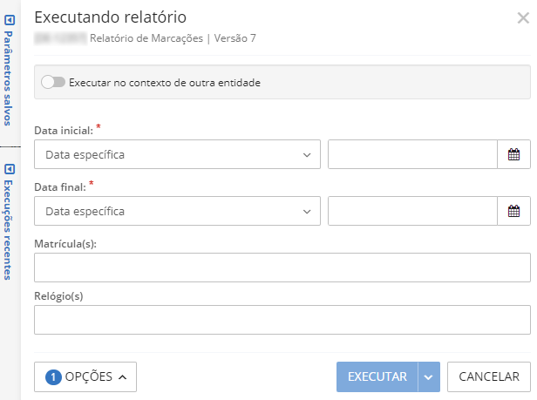

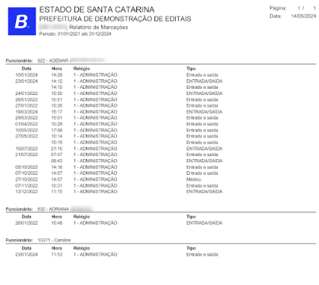

Maio

Comunicado realizado em 31/05/2024

IMPORTANTE: Vamos receber as novidades do sistema via WhatsApp?
Prezados usuários,
Estamos felizes em anunciar a criação do nosso grupo no WhatsApp, onde compartilharemos as últimas novidades sobre os nossos sistemas. Este canal é uma forma prática e rápida de mantê-los informados sobre atualizações, novos recursos e dicas de uso.
Para participar, basta seguir os passos abaixo:
1 - Adicione nosso número de WhatsApp [48 - 991468496] aos seus contatos.
2 - Envie uma mensagem para este número com as seguintes informações:
- Nome:
- Entidade:
- Setor de trabalho:
- Sistema(s) que deseja receber novidades:
Exemplo de mensagem: "Olá, meu nome é Maria Silva, trabalho na Entidade X, no setor de RH, e gostaria de receber novidades sobre o Sistema Y."
Não deixe de participar, estamos ansiosos para tê-los conosco neste novo canal de comunicação!
Atenciosamente,
Equipe de documentação

2023:

Outubro

Comunicado realizado em 23/10/2023!

Sua opinião importa: Dê o seu feedback sobre os conteúdos disponibilizados na Central de Ajuda.
Como parte contínua de nossos esforços para aprimorar as documentações disponibilizadas, a partir de hoje (23/10/2023), está disponível o componente feedback na Central de Ajuda.
Agora, tornou-se fácil para você expressar a sua opinião sobre todo o conteúdo disponibilizado.
Implementamos um componente de feedback, permitindo que você compartilhe suas impressões sobre a utilidade das documentações relacionadas a ajuda, prestação de contas e novidades dos nossos produtos.
Sua opinião é extremamente valiosa para nós e nos ajudará a aprimorar continuamente o nosso conteúdo e consequentemente o conhecimento de todos os usuários sobre os recursos oferecidos pelos nossos produtos.
Ao visitar nossa Central de Ajuda, você encontrará um ícone de feedback em todas as páginas. Basta clicar nele e avaliar se o respectivo conteúdo foi útil.
Veja um exemplo:

Caso a resposta seja positiva, basta clicar na opção Sim e seu feedback será enviado com sucesso. Caso a resposta seja negativa, indique o conteúdo que está sendo avaliado e compartilhe suas sugestões sobre o que deve ser aprimorado na documentação disponibilizada.
Queremos saber o que você está pensando!
Seja para demonstrar que teve uma experiência positiva ou para nos dar sugestões valiosas, sua voz é fundamental para o nosso aprimoramento contínuo.
Estamos à disposição para esclarecer qualquer dúvida sobre essa nova ferramenta.

Julho

Comunicado realizado em 21/07/2023

Ícone Wi-fi
Você já conhece a ferramenta de medição da qualidade da conexão disponibilizada nas soluções Betha? Ela está disponível no menu superior da tela Visão geral de cada sistema, com o ícone Wi-fi.

Essa ferramenta é responsável por realizar testes de comunicação com o servidor da Betha. Por meio desses testes, é possível mensurar a latência tanto do computador local quanto dos servidores de teste, realizando uma análise entre os servidores da Betha e o dispositivo do usuário.
Em situações em que o resultado não indica uma conexão de qualidade satisfatória, é efetuada uma comparação com outros servidores, a exemplo do Google e Microsoft.
Importante ressaltar que a ferramenta somente classifica a qualidade da conexão como Baixa quando todos os testes apresentam esse mesmo nível. Caso os resultados dos testes sejam divergentes, prevalecerá o melhor entre eles.
Convém destacar que, para o teste, o mais relevante é a latência da internet e não a sua velocidade.
Se a conexão estiver boa, o sinal do ícone ficará verde e a seguinte mensagem será exibida ao passar o mouse por cima do ícone:
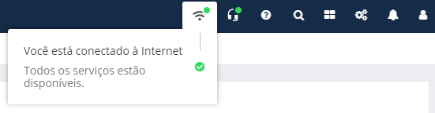
Se a conexão estiver lenta, o sinal do ícone ficará amarelo e a seguinte mensagem será exibida ao passar o mouse por cima do ícone:
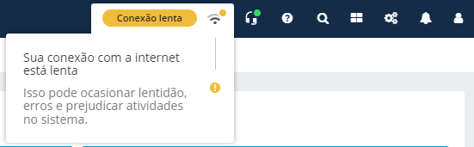
Se a conexão estiver muito lenta, o sinal do ícone ficará vermelho e a seguinte mensagem será exibida ao passar o mouse por cima do ícone:
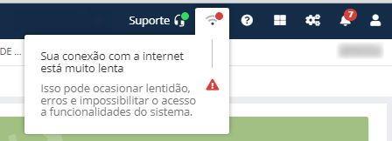
Caso esteja sem conexão com a internet, o sistema será interrompido. Você deverá se reconectar para seguir com o uso do sistema:
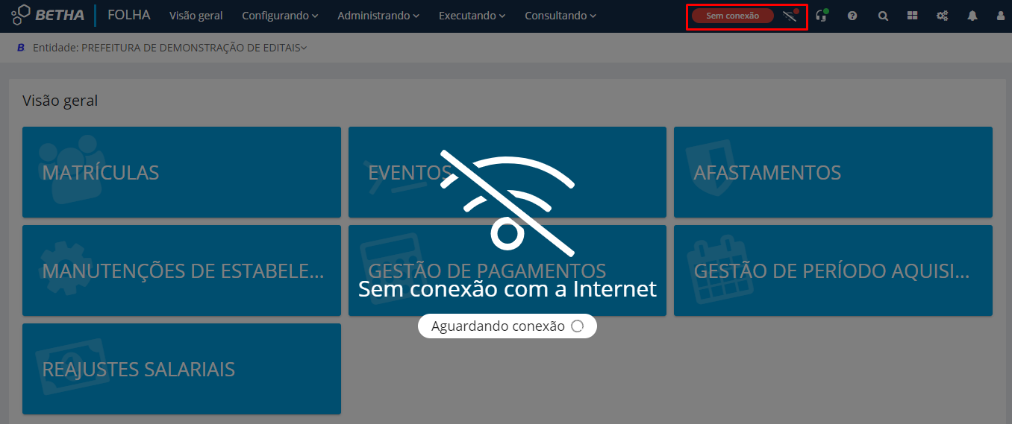
Essa ferramenta tem como finalidade alertar o usuário sobre o status de sua conexão, o qual, dependendo do nível, pode acarretar em lentidão, erros e até comprometer as atividades realizadas no sistema em uso.

Junho

Comunicado realizado em 29/06/2023

IMPORTANTE: O acesso à Central de Ajuda mudou!
Olá usuário!
Gostaríamos de reforçar que a mudança no acesso à Central de Ajuda entrou em vigor!
Agora, apenas os usuários cadastrados na Central do Usuário possuem permissão para acessar as informações, novidades e melhorias disponibilizadas em nossa Central de Ajuda.
Lembrando que se você já estiver logado em um de nossos sistemas Cloud, não será necessário fazer o login novamente.
Essa medida visa garantir um ambiente mais seguro e restrito sobre tudo que nossas soluções oferecem.
Agradecemos a compreensão de todos e estamos à disposição para esclarecer qualquer dúvida sobre essa alteração.

Comunicado realizado em 26/06/2023

IMPORTANTE: Mudança no acesso à Central de Ajuda!
Olá usuário!
Gostaríamos de informar que a partir desta sexta-feira (30/06/2023), implementaremos uma mudança importante em relação à nossa Central de Ajuda.
A partir dessa data, somente os usuários cadastrados na Central do Usuário terão acesso às informações, novidades e melhorias disponibilizadas em nossa central de ajuda, sendo assim, para que você possa acessar a Central de Ajuda, basta entrar com o login que você utiliza em nossos sistemas.
Vale destacar que se você já estiver logado em um de nossos sistemas, não será necessário fazer o login novamente.
Essa medida visa garantir um ambiente mais seguro e restrito sobre tudo que nossas soluções oferecem, proporcionando uma experiência ainda mais individualizada para você.
Agradecemos a compreensão de todos e estamos à disposição para esclarecer qualquer dúvida ou suporte sobre essa alteração.

Março

Comunicado - 24/03/2023

Importante: alterações das URLs dos sistemas da área de Pessoal e Recursos Humanos
Informamos que com o objetivo de buscar a melhoria contínua de tecnologias e ambientes, realizamos há algum tempo a migração de nossos sistemas para ambientes mais robustos e modernos.
Com essa iniciativa, os endereços dos nossos sistemas foram migrados de sistema.betha.cloud.com.br para sistema.betha.cloud.
Atualmente, mantemos um redirecionamento dos endereços antigos para os novos. Entretanto, informamos que os antigos endereços serão desabilitados a partir do dia 10 de abril de 2023.
Segue abaixo a lista das novas URLs dos sistemas:
Ponto: https://ponto.betha.cloud/
Recursos Humanos: https://rh.betha.cloud/
Pontual: https://pontual.betha.cloud/
Minha Folha: https://minhafolha.betha.cloud/
Folha: https://folha.betha.cloud/
eSocial: https://esocial.betha.cloud/
Atenção!
Diante da alteração, solicitamos a gentileza de que todos os técnicos orientem os usuários a utilizarem as novas URLs dos sistemas. Agradecemos antecipadamente a colaboração de todos para garantir a continuidade e aprimoramento dos nossos serviços.

Melhorias entregues até 15/03/2023

Envio de e-mail com as marcações
Informamos que foi implementada a rotina de envio de e-mail disponível no Sistema Pontual > Perfil Administrativo > Configurações > Gerais > Aba Pontual.
Os e-mails serão enviados conforme configuração realizada no campo Enviar e-mail com as marcações?
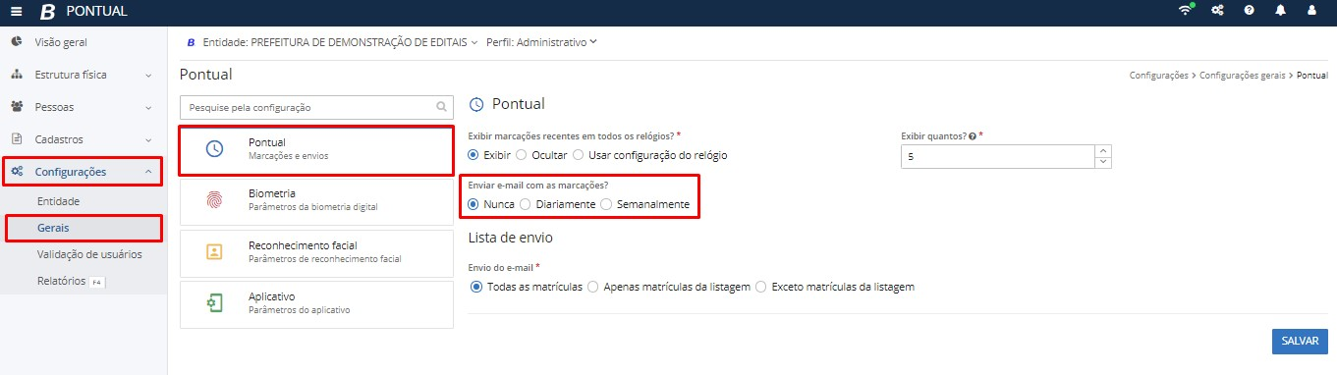
Se selecionada a opção padrão Nunca, o sistema não enviará e-mail de marcações.
Se selecionada a opção Diariamente, o sistema enviará uma vez ao dia.
Se selecionada a opção Semanalmente, o sistema enviará uma vez na semana.
Para saber mais sobre essa funcionalidade, clique aqui.

Localização na marcação de ponto
Comunicamos que agora é possível visualizar no registro da marcação de ponto a localização obtida no momento da marcação, quando for realizada pelo aplicativo.
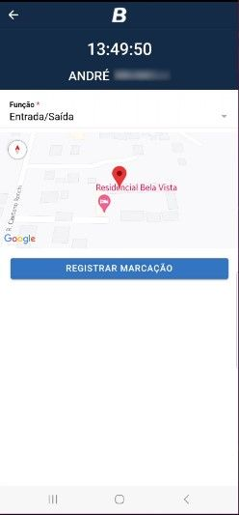

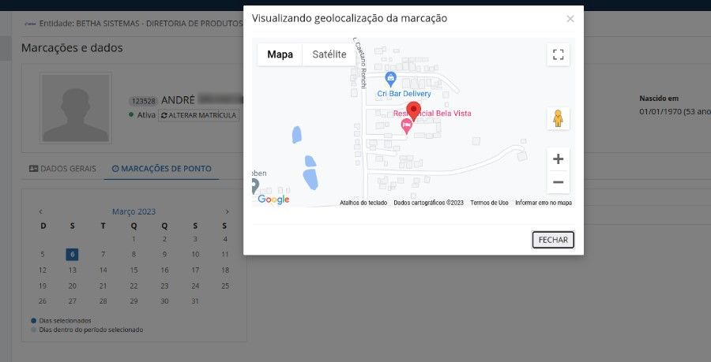

Possibilitada a vinculação de uma Lotação física ao Cadastro de relógio
Visando melhorar as rotinas disponibilizadas aos nossos usuários, informamos que foi incluído o campo Lotação física (preenchimento obrigatório) no Cadastro de relógio acessado pelo Sistema Pontual > Perfil Administrativo > Cadastros > Relógios.
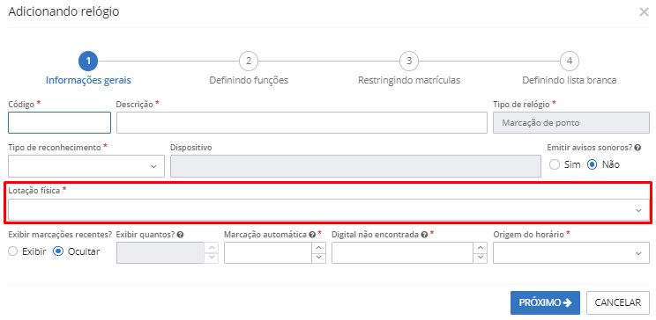
Para saber mais sobre essa funcionalidade, clique aqui.

Janeiro

Melhorias entregues até 23/01/2023

Tela de cadastro de lotações físicas
Informamos que foi disponibilizada a tela de cadastro de Lotações Físicas.
Para conferir, acesse o Sistema Pontual (Cloud) > Perfil Administrativo > Lotações físicas > + Lotação Física:

Para saber mais sobre a nova funcionalidade acesse a documentação de ajuda já disponibilizada.

Alterada a fonte de matrículas e criadas novas fontes dos registros filhos
Comunicamos que a fonte de matriculas.busca foi alterada, sendo incluídos (as):
Campos: email (principal), telefone (principal) e endereco (principal).
Filtros: pessoa.nome, pessoa.cpf e pessoa.dataNascimento.
Ordenações: pessoa.nome, pessoa.cpf e pessoa.dataNascimento.
Ainda, foram criadas novas fontes para busca de dados da matrícula (parâmetro id matrícula obrigatório), sendo elas: filiacoes, emails, telefones e enderecos.

Visualização da biometria coletada
Visando diminuir as dificuldades enfrentadas por nossos usuários em razão das biometrias salvas com defeitos, informamos que agora após a coleta da trilha biométrica é possível visualizar a imagem da digital coletada, para conferência visual da qualidade da amostra.
